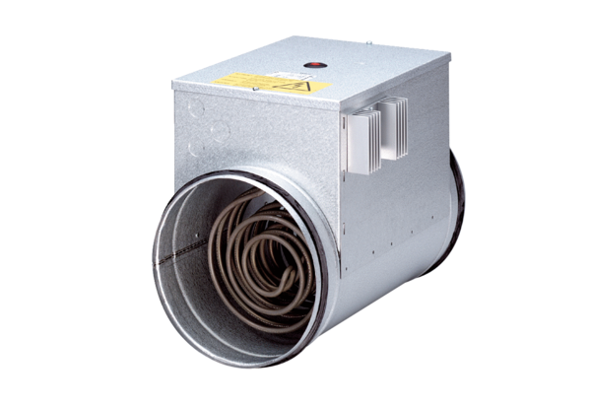Réchauffeur d'air électrique avec régulateur ERH 16-2 RUnité de conditionnement : 1 pièceGamme: C
Numéro de référence : 0082.0142Fabricant : MAICO

